Министерство образования Республики Беларусь

Учреждение образования

«Брестский Государственный технический университет»

Кафедра ИИТ

**Лабораторная работа №3**

По дисциплине «Модели решения задач в интеллектуальных системах»

Тема: «SLP. Классификация»

**Выполнил:**

Студент 3 курса

Группы ИИ-21

Карагодин Д. Л.

**Проверил:**

Туз И. С.

Брест 2023

**Цель:** Изучить обучение и функционирование ИНС при решении задач классификации.

**Ход работы**

**Вариант 5**

Написать нейронную сеть(single layer perceptron) для решения задачи классификации.

Обучить сеть с использованием константного и адаптивного шага обучения, online-

learning и batch-learning. Результаты для каждого варианта сети занести в таблицу(

test error, количество эпох, время обучения и тд)

Сгенерировать датасет, разделяемый прямой на 2 класса. Добавить шумы(точки

класса 1, которые попадают на “территорию класса 0” и наоборот)

|  |  |
| --- | --- |
| № варианта | Функция |
| 5 | y = 9x - 2 |

**Код программы:**

import numpy as np

import random

import time

from matplotlib import pyplot as plt

E_arr = []

class SingleLayerPerceptron:

    def __init__(self, input_size, learning_rate=0.046):

        self.input_size = input_size

        self.weights = np.random.randn(input_size)

        self.bias = np.random.randn(1)

        self.learning_rate = learning_rate

        self.start_rate = learning_rate

    def reset(self):

        global E_arr

        E_arr.clear()

        self.weights = np.random.randn(self.input_size)

        self.bias = np.random.randn(1)

        self.learning_rate = self.start_rate

    def predict(self, x):

        linear_output = np.dot(self.weights, x) - self.bias

        return 1 if linear_output >= 0 else 0

    def train_constant_learning_rate(self, X, y, epochs: int,isAdapt: bool = False):

        start_time = time.time()

        global E_arr

        for epoch in range(epochs):

            e_arr = []

            for i in range(len(X)):

                prediction = self.predict(X[i])

                error = prediction - y[i]

                e_arr.append(error)

                self.weights = self.weights - self.learning_rate * error * np.array(X[i])

                self.bias = self.bias + self.learning_rate * error

            self.learning_rate = self.start_rate*(1.0 / (1.0 + epoch)) if isAdapt else self.learning_rate

            E_arr.append(np.sum(abs(np.array(e_arr))))

        end_time = time.time()

        training_time = end_time - start_time

        return training_time

    def train_batch_learning(self, X, y, epochs: int = 100,batch_size: int = 10,isAdapt: bool = False ):

        start_time = time.time()

        global E_arr

        for epoch in range(epochs):

            e_arr = []

            for i in range(0, len(X), batch_size):

                X_batch = X[i:i+batch_size]

                y_batch = y[i:i+batch_size]

                predictions = [self.predict(x) for x in X_batch]

                errors = np.array(predictions) - np.array(y_batch)

                for err in errors:

                    e_arr.append(err)

                self.weights = self.weights - self.learning_rate * np.dot(errors, X_batch)

                self.bias = self.bias + self.learning_rate * np.sum(errors)

            self.learning_rate = self.start_rate*(1.0 / (1.0 + epoch)) if isAdapt else self.learning_rate

            E_arr.append(np.sum(abs(np.array(e_arr))))

        end_time = time.time()

        training_time = end_time - start_time

        return training_time

def generate_dataset():

    X = []

    Y = []

    for _ in range(500):

        x1 = random.uniform(-10,10)

        x2 = 9 * x1 - 2 + random.uniform(-10,10)

        X.append([x1,x2])

        Y.append(1 if x2 > 9*x1-2 else 0)

    for _ in range(40):

        index = int(random.uniform(0,len(Y)))

        Y[index] = 1 - Y[index]

    return X, Y

# Разделение датасета на обучающую и тестовую выборки

def split_dataset(X, y, split_ratio=0.8):

    split_index = int(len(X) * split_ratio)

    X_train = X[:split_index]

    y_train = y[:split_index]

    X_test = X[split_index:]

    y_test = y[split_index:]

    return X_train, y_train, X_test, y_test

# Расчет ошибки на тестовой выборке

def calculate_test_error(model, X_test, y_test):

    predictions = [model.predict(x) for x in X_test]

    errors = [1 if p != y else 0 for p, y in zip(predictions, y_test)]

    test_error = sum(errors) / len(errors)

    return test_error

# Генерация датасета

X, Y = generate_dataset()

# Разделение на обучающую и тестовую выборки

X_test, Y_test = [],[]

for _ in range(500):

        x1 = random.uniform(-10,10)

        x2 = 9 * x1 - 2 + random.uniform(-10,10)

        X_test.append([x1,x2])

        Y_test.append(1 if x2 > 9*x1-2 else 0)

epochs = 1000

# Запуск обучения и оценка результатов

model = SingleLayerPerceptron(2)

training_time = model.train_constant_learning_rate(X, Y, epochs=epochs,isAdapt=False)

test_error = calculate_test_error(model, X_test, Y_test)

print(training_time,"ms","/*/",test_error,"/*/",min(E_arr))

plt.plot(range(epochs),E_arr)

plt.show()

**Результат программы:**

**Таблица сравнения:**

|  |  |  |  |
| --- | --- | --- | --- |
|  | Эпохи | Процент ошибки (%) | Время выполнения (сек.) |
| Online-Const | 1000 | 2.2 | 3.310649871826172 |
| Online-Adapt | 1000 | 1.4 | 3.3112215995788574 |
| Batch-Const | 1000 | 18.2 | 2.5811715126037598 |
| Batch-Adapt | 1000 | 0.2 | 2.5734450817108154 |

**График изменения ошибок:**

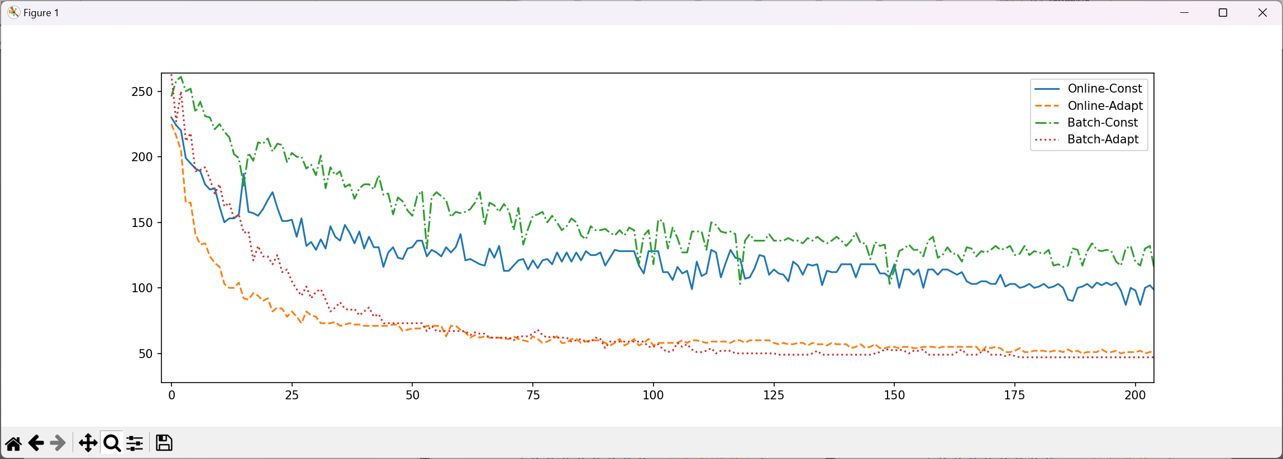

**Вывод:** изучил обучение и функционирование ИНС при решении задач классификации.